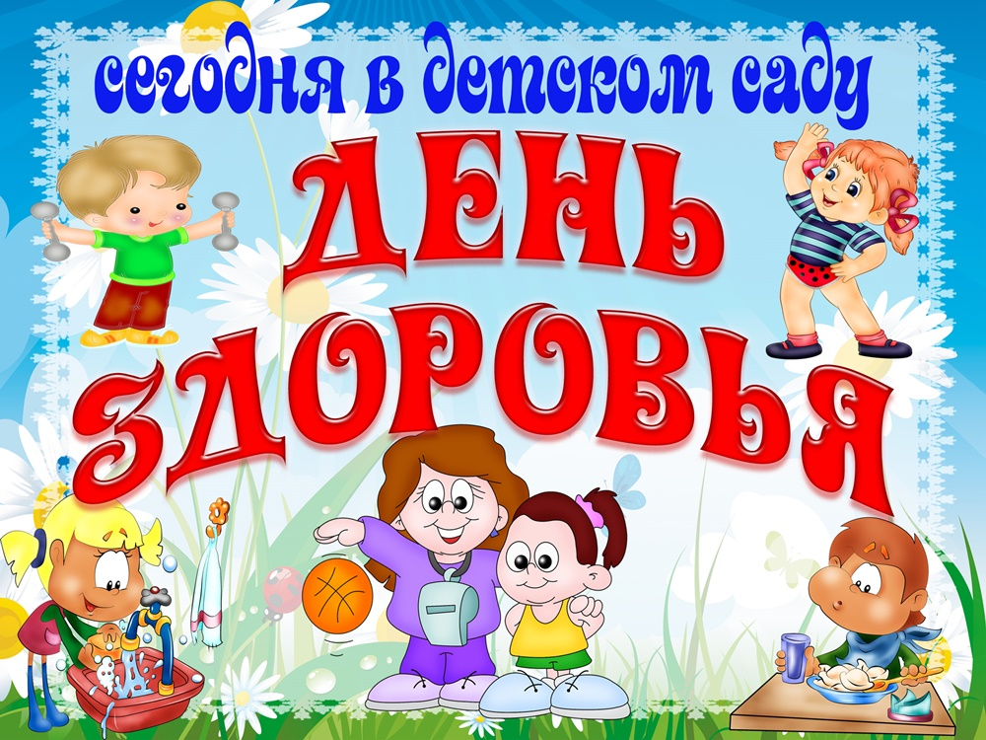

**К «Дню здоровья» в нашей группе была проведена предварительная работа: беседы на тему: «Что такое здоровье?», «Как правильно питаться, что бы быть здоровым?», рассказы детей: «Семейный отдых», «Мой любимый вид спорта». Совместно с родителями организовали фотовыставку: «Воздух , солнце и вода – наши лучшие друзья».**

**25 августа на спортивной площадке были проведены веселые старты, в которых приняли участие команда девочек и команда мальчиков.**

**Перед началом состязаний провели веселую разминку, команды поприветствовали друг друга и начались соревнования!**

**Команды были сильные, быстрые и ловкие. Конкурс за конкурсом завершались равным количеством очков, девочки ни на шаг не отставали от команды мальчиков.**

**Победила ДРУЖБА!!!**

